Dessinons avec la tortue

Le module turtle du langage Python permet de dessiner dans une fenêtre graphique, pour l'utiliser il faut d'abord l'importer avec import. La ligne de code suivante sera donc la base de tous nos programmes :
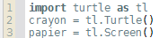

La fenêtre turtle est muni d'un repère, comme en mathématiques (en grisé sur la figure suivante). Le crayon se situe initialement à l’origine (0, 0). Attention :on ne voit pas le quadrillage !
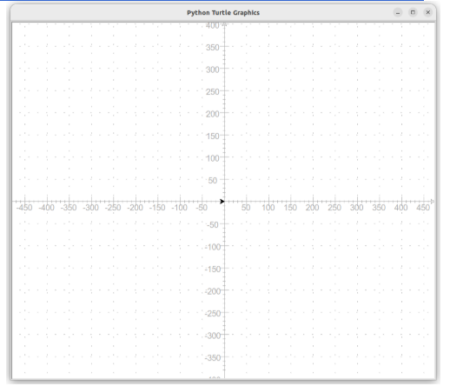

Les instructions principales sont les suivantes, à toujours précéder de tl. :
relever le crayon (pour se déplacer sans dessiner) | up() ou penup()
abaisser le crayon (pour dessiner) | down() ou pendown()
effacer le dessin | reset()
aller à l'endroit de coordonnées (x ; y) | goto(x, y)
avancer d'une distance donnée (pixels) | forward(distance)
reculer d'une distance donnée | backward(distance)
tourner à gauche (sens inverse des aiguilles d’une montre) d'un angle en degrés | left(angle)
tourner à droite (sens des aiguilles d’une montre) d'un angle en degrés | right(angle)
choisir la couleur du crayon pour la ligne: 'red', 'blue'... | color(couleur)
pour colorier à l’intérieur, on utilise les trois fonctions | fillcolor(« couleur à choisir »  begin_fill()  end_fill()

Il faut toujours terminer le programme par turtle.mainloop() pour sortir de turtle et revenir dans la boucle principale de la fenêtre.
Exemple :
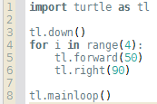 permet d’obtenir la figure 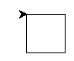
On répète 4 fois la même séquence consistant à : avancer de 50 pixels, tourner de 90 dans le sens des aiguilles d’une montre. La flèche indique le point d’arrivée.
Pour colorier le contour : Pour colorier l’intérieur :
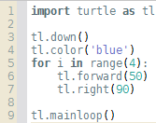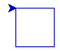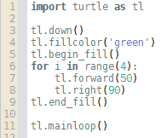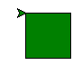

À faire vous-même
Écrire un programme Python pour réaliser les dessins suivants avec la tortue : (dimensions au choix)

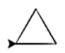 puis 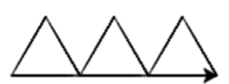 puis 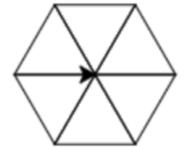

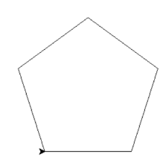 puis 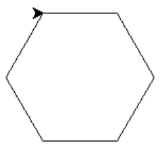 puis 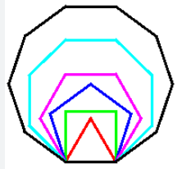

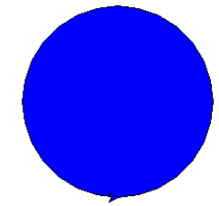 puis 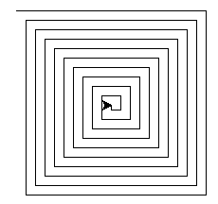puis 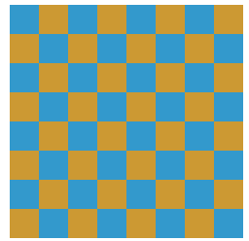
Mémo turtle et adresses :
https://docs.python.org/fr/3/library/turtle.html
https://fr.wikibooks.org/wiki/Programmation_Python/Turtle

